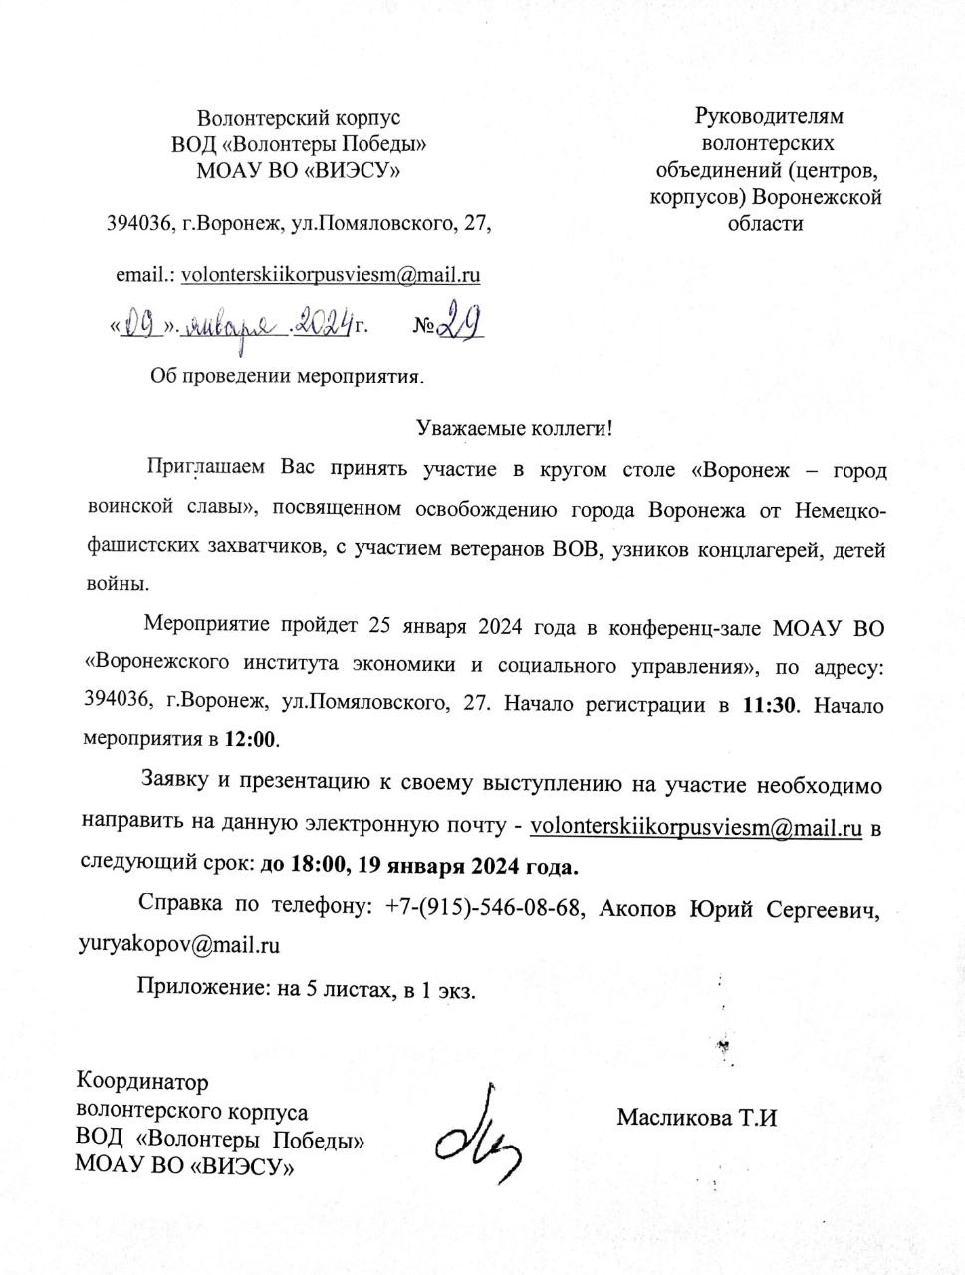  Волонтерский корпус  ВОД «Волонтеры Победы»  МОАУ ВО «ВИЭСУ»  394036, г.Воронеж, ул.Помяловского, 27,  email.: volonterskiikorpusviesm@mail.ru  «____».__________._____ г. № ____ |  | Руководителям волонтерских объединений (центров, корпусов) Воронежской области
Об проведении мероприятия.

Уважаемые коллеги!
Приглашаем Вас принять участие в кругом столе «Воронеж – город воинской славы», посвященном освобождению города Воронежа от Немецко-фашистских захватчиков, с участием ветеранов ВОВ, узников концлагерей, детей войны.
Мероприятие пройдет 25 января 2024 года в конференц-зале МОАУ ВО «Воронежского института экономики и социального управления», по адресу: 394036, г.Воронеж, ул.Помяловского, 27. Начало регистрации в 11:30. Начало мероприятия в 12:00.
Заявку и презентацию к своему выступлению на участие необходимо направить на данную электронную почту - volonterskiikorpusviesm@mail.ru в следующий срок: до 18:00, 19 января 2024 года.
Справка по телефону: +7-(915)-546-08-68, Акопов Юрий Сергеевич, yuryakopov@mail.ru
Приложение: на 5 листах, в 1 экз.

Координатор  волонтерского корпуса  ВОД «Волонтеры Победы» МОАУ ВО «ВИЭСУ» |  | Масликова Т.И

МОАУ ВО «ВОРОНЕЖСКИЙ ИНСТИТУТ ЭКОНОМИКИ И СОЦАИЛЬНОГО УПРАВЛЕНИЯ»

УТВЕРЖДАЮ
координатор волонтерского корпуса
«Волонтеры Победы»
МОАУ ВО «ВИЭСУ»
Масликова Т.И /________

ПОЛОЖЕНИЕ
о проведении круглого стола «Воронеж – город воинской славы», посвященного освобождению города Воронежа от немецко-фашистских захватчиков, с участием ветеранов ВОВ, узников концлагерей, детей войны, на базе волонтерского корпуса «Волонтеры Победы» МОАУ ВО «ВИЭСУ».

1. Общие положение.

1.1. Настоящее Положение о проведении круглого стола «Воронеж – город воинской славы», посвященного освобождению города Воронежа от немецко-фашистских захватчиков, с участием ветеранов ВОВ, узников концлагерей, детей войны, на базе волонтерского корпуса «Волонтеры Победы» МОАУ ВО «ВИЭСУ». определяет цель и задачи, порядок организации и проведения конференции, условия участия в конференции, устанавливает требования к форме предоставления материалов.
1.2. Мероприятие организуется и проводится в соответствии с планом работы волонтерского корпуса «Волонтеры Победы» на 2023/2024 учебный год.
1.3. Организатор мероприятия: волонтерский корпус «Волонтеры Победы» МОАУ ВО «ВИЭСУ».
1.4. Место и дата проведения конференции: г. Воронеж, ул. Помяловского, 27, Конференц-зал ВИЭСУ (4 этаж), 25 января в 12:00.
1.5. Режим работы конференции: очный.
1.6. Участники конференции: студенты и преподаватели МОАУ ВО «ВИЭСУ», представители волонтерских центров, объединений и корпусов.

2. Цели, задачи и основные вопросы.

2.1. Цели - вовлечение молодёжь в процесс совместного осмысления военных событий на основе жизненного опыта разных очевидцев – участников ВОВ, детей войны, узников-концлагерей..
2.2. Задачами конференции являются следующие:
1.Воспитание у студентов патриотизма и толерантности к взрослому поколению.
2.Формирование представления об общенациональных ценностях.
2.3. Основные вопросы:
- История освобождения города от немецко-фашистских захватчиков.
- Истории об участниках ВОВ.
- Ветераны ВОВ, дети войны, узники-концлагерей – гордость России.

3. Организация и порядок проведения конференции

3.1. Для организации и проведения мероприятия создается организационный комитет (далее по тексту – оргкомитет).
3.2. Оргкомитет руководит всей работой по подготовке и проведению конференции:
− определяет основные мероприятия по подготовке и проведению конференции;
− составляет программу;
− определяет форму, порядок и сроки проведения конференции;
− утверждает состав участников конференции;
− организует проведение мероприятия;
− проводит работу по обработке материалов конференции и подготовке их к публикации;
− решает организационные вопросы.
3.3. В состав оргкомитета входят:
- Кондаурова В.А – И.О проректора по ВР и МП;
- Масликова Т.И – координатор корпуса, преподаватель;
- Акопов Ю.С – руководитель корпуса;
- Мыдло Д.Р – заместитель руководителя корпуса:
- Храмых А.А – пресс-секретарь корпуса:
- Мануковская В.С – председатель Студенческого Совета ВИЭСУ.

4. Условия участия в конференции

4.1. Форма участия в конференции – очная.
4.2. Очная форма участия предполагает устное выступление с докладом.
4.3. Для участия в конференции необходимо в срок не позднее 18:00 часов 19 января 2024 г. направить в оргкомитет заявку по форме (Приложение №1) и материалы, оформленные в соответствии с требованиями настоящего положения. Материалы, используемые при выступлении (видео) оргкомитету не представляются.
4.4. При получении материалов оргкомитет в течение трех рабочих дней отправляет на электронный адрес отправителя письмо «Материалы получены». Авторам, отправившим материалы по электронной почте и не получившим подтверждения их получения оргкомитетом, просьба написать письмо не позднее, чем через 3 календарных дня по электронному адресу volonterskiikorpusviesm@mail.ru с пометкой «Круглый стол ВИЭСУ».
4.5. Очный этап конференции состоится 25 января 2024 г. в конференц-зале ВИЭСУ. Регламент на доклады – 5-7 минут.

5. Требования к оформлению и представлению материалов

5.1. К участию в конференции принимаются работы, соответствующие тематике конференции, объемом от 2-х до 3-х страниц, выполненные как индивидуально, так и авторским коллективом.

6. Награждение участников

6.1. Участникам мероприятия выдаются грамоты об участии в конференции, а преподавательскому составу благодарственные письма.

Приложение № 1
ЗАЯВКА
на участие в круглом столе «Воронеж – город воинской славы», посвященном освобождению города Воронежа от немецко-фашистских захватчиков, с участием ветеранов ВОВ, узников концлагерей, детей войны, на базе волонтерского корпуса «Волонтеры Победы»
МОАУ ВО «ВИЭСУ».

Фамилия Имя Отчество (полностью)
Название статьи, доклада
Курс, факультет, название ВУЗа полностью.
Контактный телефон
Электронная почта

